סדנאות הנגרייה בחוות רום
שתי פעילויות: סדנאות לקהל הרחב וסדנה לקבוצות. כל המחירים כוללים חומרים, כלים, הדרכה ומע״מ.

1. סדנאות נגרות לקהל הרחב
תיאור הפעילות
בנגרייה של חוות רום, מול הנוף של הר כמון, בונים בידיים מוצר מעץ ולוקחים אותו הביתה. את החיתוכים במסור מכין הנגר מראש, כך שבסדנה מרכיבים, משייפים וצובעים, בלי שום ניסיון קודם. הלקוח בוחר אחת משלוש אפשרויות:
אפשרות | מה בונים | משך | משתתפים | עלות
זוגית | צעצועי עץ לילדים: סט מכוניות או עגלת קוביות, עם לכה בטוחה לילדים. יוצאים עם סט עטוף כמתנה | 3 שעות | 1–3 זוגות | ₪850 לזוג
זוגית פרטית | מדף תבלינים או אדנית. אפשר גם רהיט שחלמתם עליו, בהתאמה אישית | 3 שעות | זוג אחד | ₪850 לזוג. רהיט בהתאמה אישית: מחיר לפי פרויקט
משפחתית | שרפרף צעד לילדים, שעומדים עליו כדי להגיע לכיור או לשיש. ההורים מרכיבים, הקטנים צובעים ומקשטים, והילדים לוקחים הביתה משהו שישתמשו בו כל יום | שעה וחצי עד שעתיים | 4–10, ילדים מגיל 3 | ₪250 למשתתף

המחירים הם מחירי השקה עד 15.1.2027. אחר כך: ₪1,000 לזוג ו־₪280 למשתתף.
בסדנאות הזוגיות כלול גם קפה. ההרשמה דרך האתר, והזוגית הפרטית בתיאום מראש. הזמנים בסוף המסמך.
תמונות
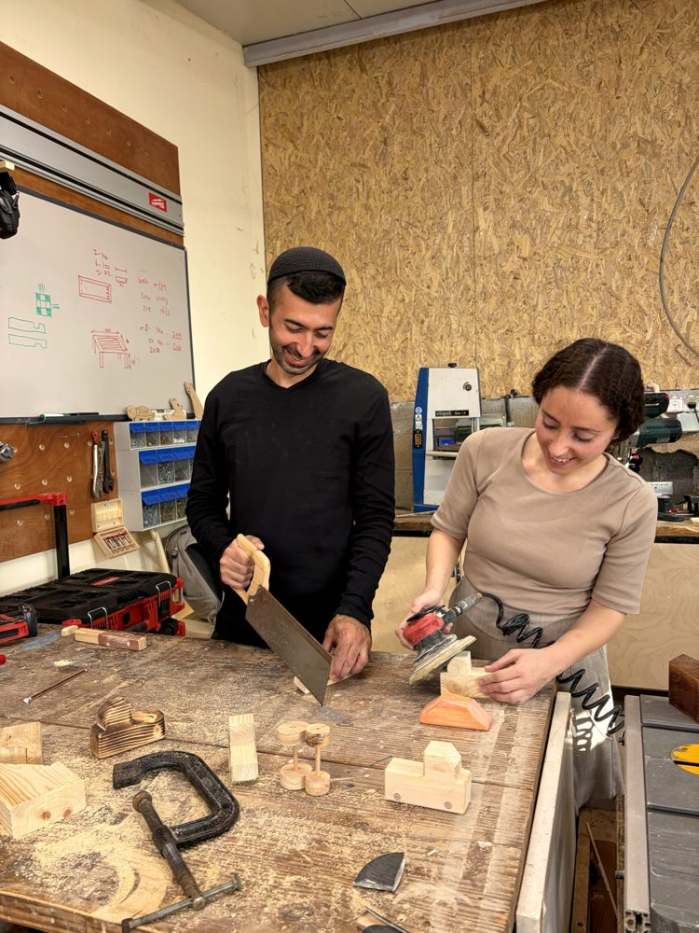 | 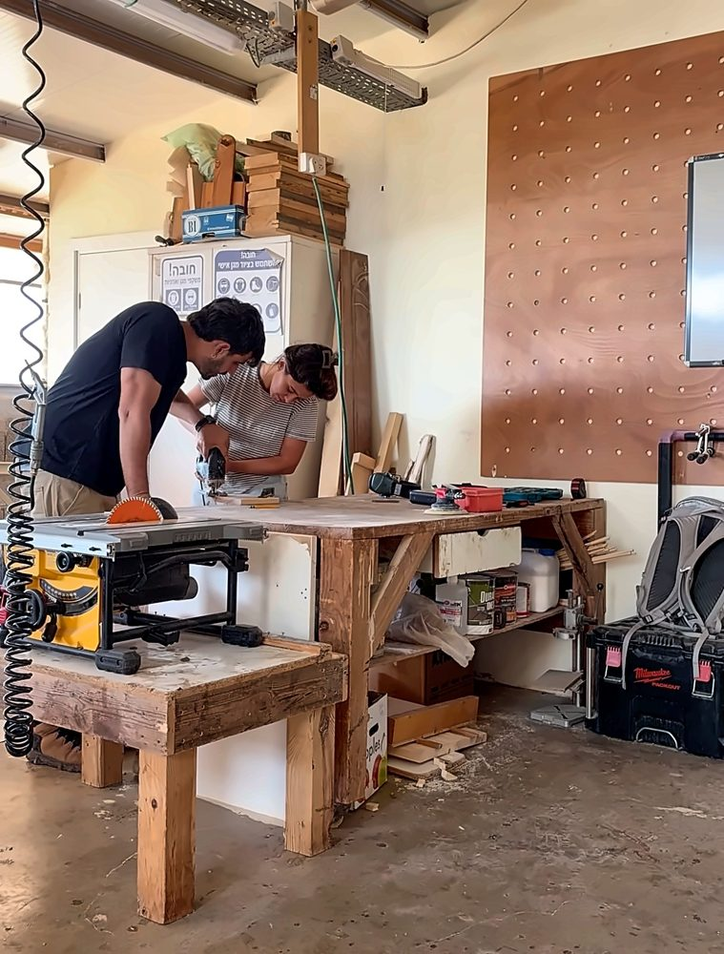 | 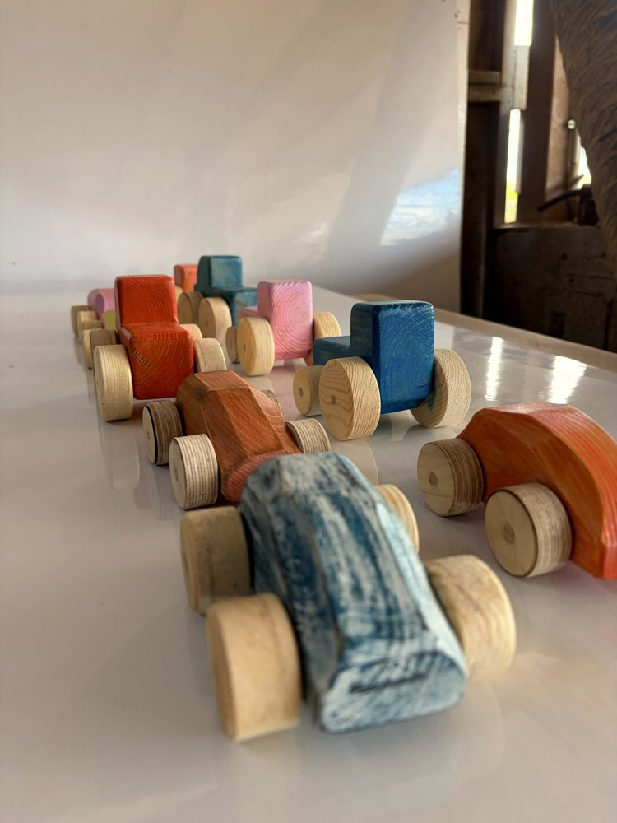 | 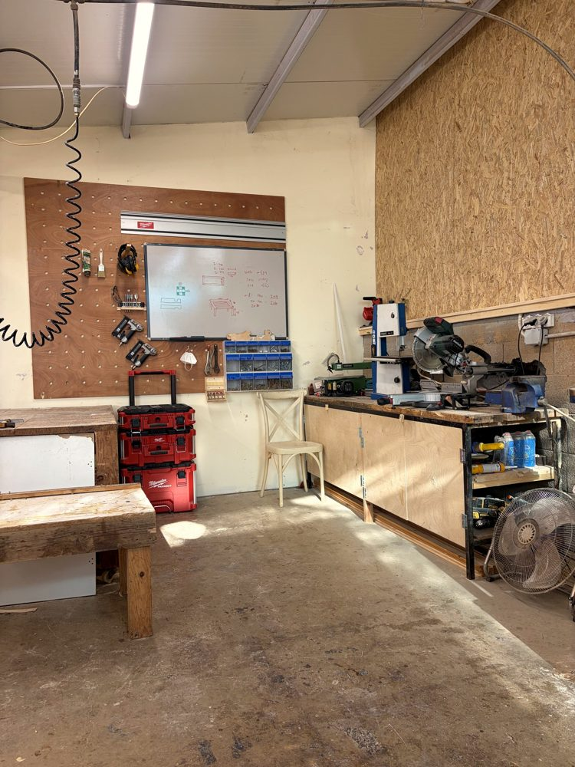

2. סדנת נגרות לקבוצות
תיאור הפעילות
סדנה מגבשת לצוותי עבודה, ימי גיבוש, קבוצות חברים ומשפחות מורחבות. כל משתתף עובד בידיים, בלי שום ניסיון קודם, ואת החיתוכים במסור מכין הנגר מראש. שתי אפשרויות לבחירה:
- כל משתתף בונה אדנית מעץ ולוקח אותה הביתה
- הקבוצה בונה יחד סט אדניות למקום שממנו הגיעה: משרד, בית ספר או מועדון

משך | שעתיים
משתתפים | מינימום 5, מקסימום 10 בתוך הנגרייה. קבוצה גדולה יותר: במרחב החיצוני
עלות | ₪195 למשתתף
מתי | בתיאום מראש, לפחות שבוע לפני, באחד מחלונות הזמן שבסוף העמוד
תמונות
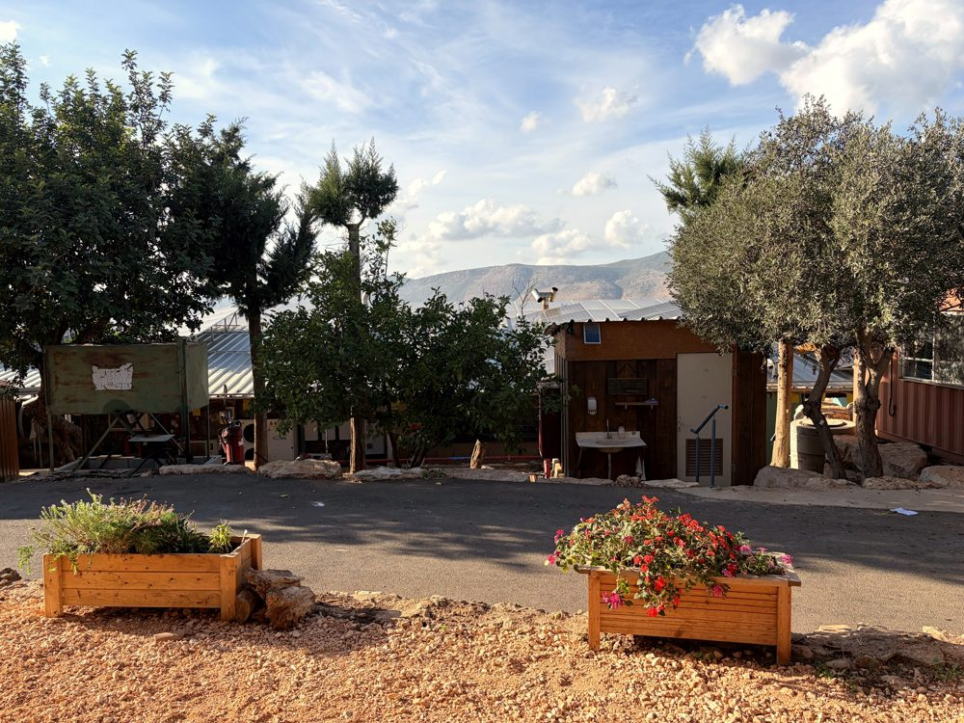 | 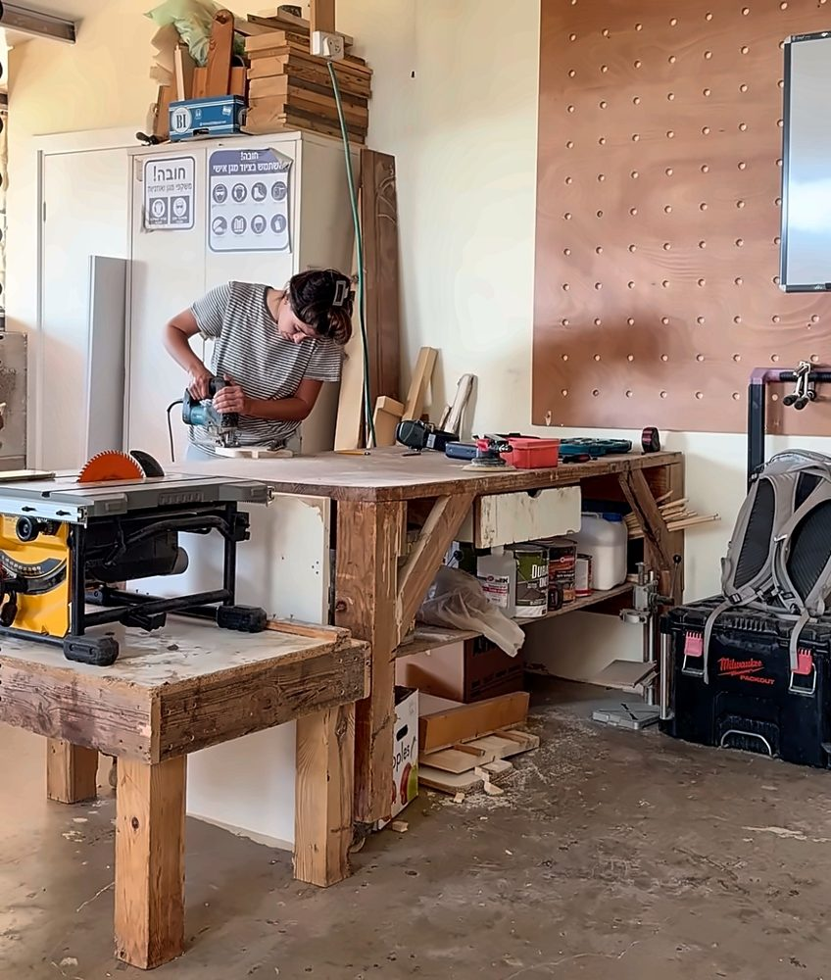

זמנים ומשבצות
הימים והשעות הם החלונות שבהם אני פנוי, ואפשר לחלק אותם למשבצות:
- ראשון, שלישי וחמישי, 13:00–19:00: שתי משבצות ביום, לסדנה זוגית או משפחתית
- רביעי, 13:00–19:00: שתי משבצות, סדנה לקהל הרחב ואחריה סדנה זוגית פרטית
- שישי, 10:00–14:00: ארבע שעות פנויות, משבצת לסדנה זוגית
- שבת 10:00: סדנה זוגית
- קבוצות: בתיאום מראש, באחד החלונות האלה

איש קשר: נטע עמית · 052-8666104 · nettaamit21@gmail.com

